

ĐỒ ÁN MÔN HỌC CÔNG NGHỆ PHẦN MỀM

PHẦN MỀM QUẢN Lý CỬA HÀNG BÁN HOA

GIẢNG VIÊN HƯỚNG DẪN:

1. Cô Nguyễn Thị Ngọc

NHÓM SINH VIÊN THỰC HIỆN:

1. Lê Đình Bảo Duy - 0306171121
2. Trần Văn Cường – 0306171119
3. Văn Thuận Quân - 0306171182

MỤC LỤC

MÔ TẢ CÁC PHIÊN BẢN CỦA BÁO CÁO 2

KẾ HOẠCH THỰC HIỆN & NỘP BÁO CÁO 3

BẢNG PHÂN CÔNG 3

PHA NGHIÊN CỨU VÀ HÌNH THÀNH KỊCH BẢN HỆ THỐNG. 4

I. Mô tả hệ thống hệ thống phần mềm bán hoa 4

II. Lựa chọn mô hình phát triển phần mềm. 5

PHA LẤY YÊU CẦU CỦA HỆ THỐNG 6

I. Mục tiêu của việc lấy yêu cầu. 6

II. Thực hiện lấy yêu cầu của hệ thống. 6

PHÂN TÍCH HỆ THỐNG 8

I. Sơ đồ luồng dữ liệu (Data Flow diagram DFD) 8

II. Sơ đồ Use Case 13

13

III. Đặt tả chức năng 14

VI. Gom nhóm chức năng giao diện 25

THIẾT KẾ HỆ THỐNG 26

I. Thiết kế giao diện 26

1. Sơ đồ liên kết màn hình giao diện 26

2. Giao diện tại thiết bị người dùng. 27

II. Thiết kế cơ sở dữ liệu 34

PHẦN KẾT LUẬN 36

I. Kiến thức lý thuyết thu được qua bài học lý thuyết 36

II. Áp dụng các kiến thức lý thuyết thông qua đồ án 36

III. Các vấn đề đạt được của đồ án 36

IV. Các vấn đề chưa đạt được của đồ án 37

TÀI LIỆU THAM KHẢO 37

MÔ TẢ CÁC PHIÊN BẢN CỦA BÁO CÁO

Phiên bản 1: Hoàn thành pha đầu tiên: Nghiên cứu và hình thành kịch bản hệ thống.

Phiên bản 2: Hoàn thành pha thứ hai: Lấy yêu cầu hệ thống.

Phiên bản 3: Hoàn thành pha thứ ba: Sơ đồ luồng dữ liệu, use case chức năng, đặt tả use case.

Phiên bản 4: Hoàn thành pha thứ tư: Thiết kế cơ sở dữ liệu và thiết kế giao diện

KẾ HOẠCH THỰC HIỆN & NỘP BÁO CÁO

|  |  |  |  |  |
| --- | --- | --- | --- | --- |
| **STT** | **Các pha thực hiện** | **Ngày nộp**  **qui định** | **Số lần**  **cập nhật** | **Nội dung cập nhật** |
| 1 | Nghiên cứu và hình thành kịch bản hệ thống. | 10/3/2019 | 1 |  |
| 2 | Láy yêu cầu hệ thống | 10/3/2019 | 1 |  |
| 3 | Sơ đồ luồng dữ liệu | 23/3/2019 | 1 |  |
| 4 | Use case chức năng | 23/3/2019 | 1 |  |
| 5 | Đặt tả Use case | 23/3/2019 | 1 |  |
| 6 | Gom nhóm chức năng để làm giao diện | 23/3/2019 | 1 |  |
| 7 | Thiết kế giao diện |  |  |  |
| 8 | Thiết kế cơ sở dữ liệu |  |  |  |

# BẢNG PHÂN CÔNG

|  |  |
| --- | --- |
| **Thành viên** | **Công việc** |
| Lê Đình Bảo Duy | - Thu thập ý kiến khách hàng.  - Thiết kế giao diện.  - Đặt tả usecase.  - Lập trình form màn hình chính, sản phẩm, nhân viên, thanh toán, thống kê.  - Thiết kế mô hình ERD và lược đồ quan hệ.  - Thiết kế cơ sở dữ liệu.  - Vẽ sơ đồ luồng dữ liệu, sơ đồ cấp 0 |
| Văn Thuận Quân | - Thiết kế giao diện form hóa đơn.  - Lập trình form nhà cung cấp, khuyến mãi, đơn hàng.  - Đặt tả usecase.  - Thiết kế cơ sở dữ liệu. |
| Trần Văn Cường | - Đặt tả usecase.  - Lập trình form khách hàng, phiếu nhập hàng, đăng nhập.  - Thiết kế cơ sở dữ liệu.  - Vẽ sơ đồ luồng dữ liệu, sơ đồ cấp 0. |

# PHA NGHIÊN CỨU VÀ HÌNH THÀNH KỊCH BẢN HỆ THỐNG.

# Mô tả hệ thống hệ thống phần mềm bán hoa

* Hiện nay, sự phát triển mạnh mẽ của công nghệ đã giúp cho tất cả các lĩnh vực kinh doanh đều có cơ hội áp dụng thành tựu khoa học vào hoạt động của mình. Các cửa hàng bán hoa tươi cũng không nằm ngoài xu thế này, với **phần mềm quản lý bán hàng**  được phát triển dựa trên các công nghệ tiên tiến, mọi vấn đề khó khăn phát sinh trong quá trình quản lý hàng hóa, thống kê hàng tồn, xuất hóa đơn… được thực hiện nhanh chóng, chính xác và chuyên nghiệp hơn.
* Hoạt động kinh doanh của cửa hàng hoa chủ yếu diễn ra 2 quá trình :

1. Quá trình nhập hàng:

* Cửa hàng được cung cấp hàng từ nhiều nhà cung cấp với các loại mặt hàng, chủng loại hàng khác nhau: hoa, cây cảnh,… Khi cửa hàng có nhu cầu cung cấp hàng thì cửa hàng sẽ liên hệ với nhà cung cấp và yêu cầu nhà cung cấp gửi thông tin chi tiết về các mặt hàng: Báo giá... Sau khi thoả thuận cửa hàng sẽ tiến hành ký hợp đồng mua hàng với nhà cung cấp. Quá trình giao hàng sẽ được thực hiện theo thời gian đã thoả thuận giữa cửa hàng và nhà cung cấp.
* Khi nhận hàng, bộ phận quản lý kho kiểm tra hàng, nếu khớp với hợp đồng mua hàng thì lập hoá đơn mua hàng đồng thời chuyển cho kế toán viết phiếu chi để thanh toán tiền với nhà cung cấp, ngược lại sẽ có thông tin phản hồi với nhà cung cấp.
* Sau khi nhận hàng bộ phận quản lý kho sẽ kiểm tra hàng và nhận hàng đồng thời lập chứng từ nhập kho và cập nhật danh mục hàng vào sổ nhập kho.

1. Quá trình bán hàng:

* Khi cửa hàng nhận được yêu cầu cung cấp hàng của khách hàng, nhân viên sẽ gửi báo giá các mặt hàng cho khách hàng. Sau khi thống nhất, nếu đồng ý khách hàng sẽ gửi yêu cầu mua hàng thông qua đơn đặt hàng, số điện thoại,… Bộ phận bán hàng sẽ tiếp nhận đơn đặt hàng, xác nhận và cập nhật vào sổ khách hàng sau đó chuyển cho bộ phận quản lý kho, đồng thời cập nhật đánh sách khách hàng vào sổ khách hàng. Đựa trên các thông tin trong đơn đặt hàng, thủ kho sẽ kiểm tra số lượng hàng trong kho. Nếu đáp ứng được yêu cầu của khách hàng thì lập chứng từ xuất kho và cập nhật danh mục hàng xuất vào sổ xuất kho, sau đó chuyển hàng cho bộ phận bán hàng để tiến hành giao hàng cho khách. Ngược lại thì trình quản lý để có kế hoạch nhập hàng về.
* Bộ phận bán hàng khi nhận được hàng từ kho sẽ kiểm tra hàng và lập hoá đơn bán hàng đồng thời thực hiện giao hàng đến tận nơi cho khách hàng nếu khách hàng có yêu cầu.
* Bộ phận kế toán khi nhận được yêu cầu thanh toán sẽ lập phiếu thu để thực hiện thanh toán với khách hàng.

# Lựa chọn mô hình phát triển phần mềm.

sTrong quá trình phân tích, nghiên cứu các ưu, nhược điểm của các mô hình quy trình phát triển phần mềm thì **mô hình thác nước** thích hợp nhất để làm quy trình phát triển hệ thống quản lý cửa hàng bán hoa. Lý do mô hình thác nước được chọn vì những lý do:

* Là mô hình phát triển cổ điển phổ biến.
* Phù hợp với trình độ, khả năng, dễ quản lý.
* Giúp giảm thiểu lỗi do đảm bảo phát hiện lỗi trong từng giai đoạn phát triển.

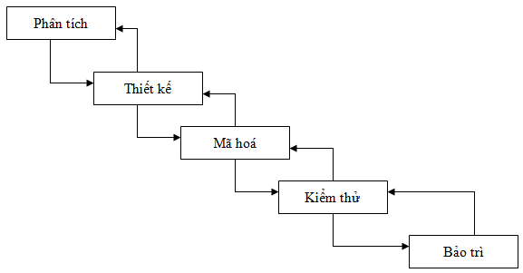

**Hình 1.1.** Mô hình thác nước

* Quy trình mô hình gồm:
* Phân tích: tổ chức thu thập và phân tích yêu cầu, thực hiện thử nghiệm các yêu cầu để đảm bảo rằng các yêu cầu có thể kiểm chứng được hay không, ghi tài liệu đặc tả yêu cầu để định hướng cho quá trình thiết kế.
* Thiết kế: dựa theo yêu cầu đã phân tích, đưa ra thiết kế, xem xét và thảo luận yêu cầu về phần cứng và phần mềm ghi tài liệu thiết kế.
* Mã hóa: dựa theo tài liệu thiết kế tạo ra chương trình bằng ngôn ngữ lập trình trên máy tính và chạy thử từng đoạn code.
* Kiểm thử: tiến hành thử tất cả chức năng đã code trên chương trình để đảm bảo nó hoạt động như mong đợi, ghi nhận trường hợp bất thường, lập báo cáo.
* Triển khai và bảo trì: đảm bảo chắc chắn giai đoạn kiểm thử đang hoạt động tốt mọi tiêu chí và tiến hành viết hướng dẫn sử dụng mô tả môi trường hoạt động. Ứng dụng luôn được tăng cường để kết hợp nhiều tính năng, cập nhật môi trường với các tính năng mới nhất.

# PHA LẤY YÊU CẦU CỦA HỆ THỐNG

# Mục tiêu của việc lấy yêu cầu.

* Mục đích của việc lấy yêu cầu:
* Do yêu cầu của phần mềm do người dùng đưa ra gồm các chức năng, hiệu năng, giao diện.
* Xây dựng được một phần mềm có đầy đủ tính năng cần thiết để thỏa mãn và đúng với yêu cầu mong muốn của người dùng.
* Phải có khả năng tương thích với các hệ thống người dùng.
* Đảm bảo phần mềm hoạt động tốt theo đúng với quy trình quản lý trên thực tế của người dùng mong muốn.

# Thực hiện lấy yêu cầu của hệ thống.

* Trình bày và nhắc lại các thông tin yêu cầu lấy từ khách hàng.
* Thông số, phiên bản, hiệu năng có phù hợp hay không.
* Trình độ người thường sử dụng phần mềm có phù hợp không.
* Phần mềm cũ có điểm nào khiến khách hàng không hài lòng (nếu có).
* Phần mêm cũ có những chức năng vào mà khách hàng muốn giữ lại (nếu có).
* Quyền truy cập của quản lý, nhân viên có bị hạn chế không (nếu có thì hạn chế ở mức độ nào).
* Có cần thống kê doanh thu chi tiết không.
* **Phiếu khảo sát người dùng về hoa:**

|  |  |
| --- | --- |
| **Người được PV: Khách hàng** | **Ngày 10/3/2019** |
| **Câu hỏi:** | **Câu trả lời:** |
| 1/ Giới tính của bạn là gì? | * Nam: 64.3%. * Nữ: 14.3%; * Khác: 21.4%. |
| 2/ Chức vụ hiện tại của bạn tại cửa hàng? | * Nhân viên bán hàng: 57.1%. * Nhân viên quản lý kho: 21.4%. * Quản lý: 14.3%. * Khác: 7.1%. |
| 3/ Cửa hàng bán hoa của bạn đã từng sử dụng phần mềm quản lý nào chưa? | * Đã từng: 35.5%. * Chưa từng: 64.3%. |
| 4/ Nếu có thì những hạn chế của phần mềm cũ là gì? | * Khó sử dụng: 50%. * Giao diện không phù hợp: 25%. * Phần mềm không còn phù hợp với sự thay đổi của cửa hàng: 62.5%. * Tốc độ truy xuất của dữ liệu chậm: 50%. * Khác: 12.5%. |

# PHÂN TÍCH HỆ THỐNG

# Sơ đồ luồng dữ liệu (Data Flow diagram DFD)

**Hình I.1**: Sơ đồ lưu trữ

* **Giải thích và thuật toán:**
* B1: Đọc D3 để lấy các quy định và danh mục của cửa hàng
* B2: Hiển thị danh mục D2
* B3: D1+D5 nhập thông tin
* B4: Kiểm tra thông tin D1+D5 có thõa yêu cầu các quy định hay không
* B5: Nếu thõa lưu D4

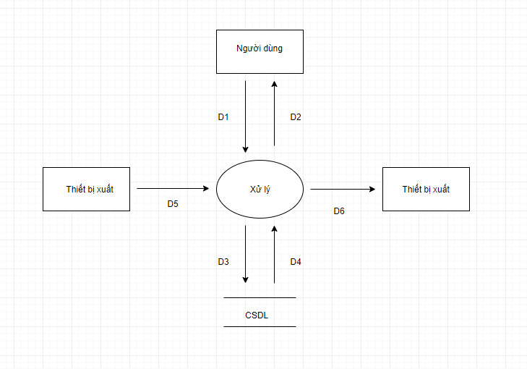

**Hình I.2:** Sơ đồ thông kê

* **Giải thích và thuật toán**:
* B1: D3 đọc và lấy dữ liệu
* B2: D1+D5 nhập thông tin
* B3: So sánh thông tin D1+D5 với D3 tính kết quả D4
* B4: Ghi nhận kết quả D4
* B5: Hiển thị D2 và xuất D6

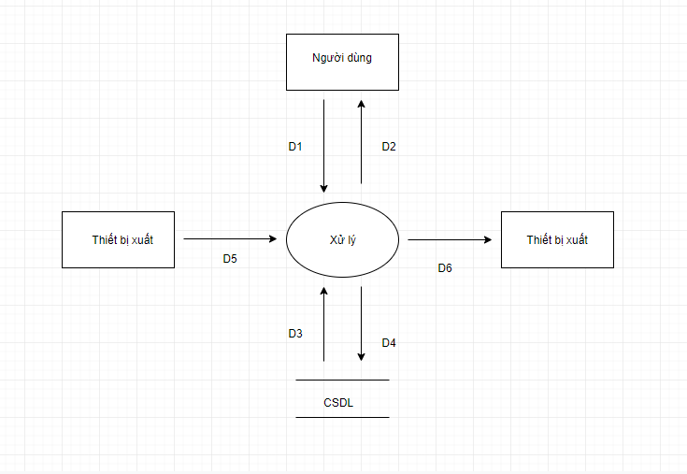 **Hình I.3:** Sơ đồ tính toán

* **Giải thích và thuật toán:**
* B1: D1+D5 nhập thông tin
* B2: D3 đọc dữ liệu
* B4: D1+D3+D5 sử dụng thông tin và các quy định tính kết quả D4
* B5: D4 ghi nhận và lưu kết quả
* B6: D2+D6 hiển thị kết quả và xuất kết quả

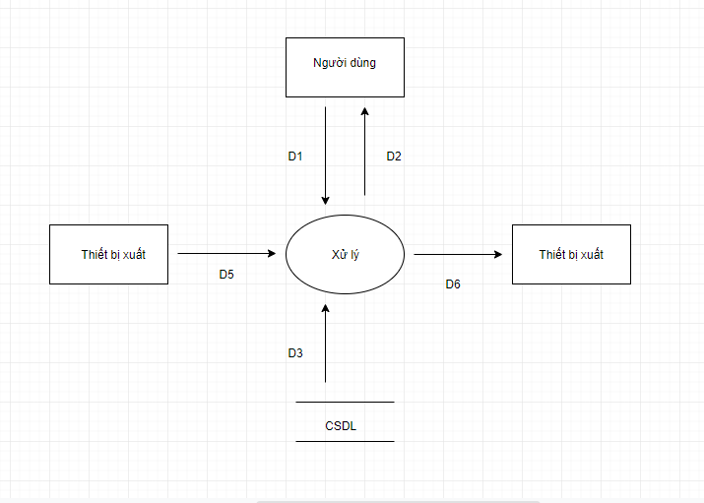

**Hình I.4:** Sơ đồ tra cứu

* **Giải thích và thuật toán**:
* B1: D3 đọc dữ liệu của cửa hàng.
* B2: D2 hiển thị danh sách các loại hoa
* B3: D1+D5 nhập thông tin tìm kiếm
* B4: So sánh các thông tin ở D3 với các thông tin nhập ở D1+D5 nhận được kết quả
* B5: D2 hiển thị kết quả tra cứu.

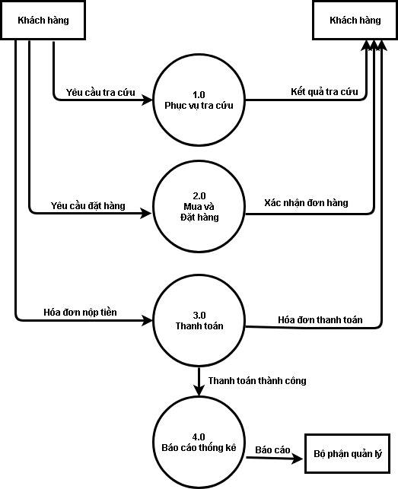

**Hình I.5:** Sơ đồ bậc không

# Sơ đồ Use Case

# 

**Hình II.1:** Sơ đồ use case

# Đặt tả chức năng

|  |  |
| --- | --- |
| **Usecase ID** | **UC01** |
| Tên Usecase | Tìm kiếm |
| Tác nhân | Nhân viên, quản lý |
| Tóm tắt | Usecase này giúp người quản lý và nhân viên tìm kiếm thông tin khách hàng, đơn hàng, giá tiền, thông tin hóa đơn… |
| Kết quả | Nhận được kết quả tìm kiếm trên màn hình |
| Mô tả chi tiết | Người quản lý hoặc nhân viên nhập mã cần tìm kiếm vào ô tìm kiếm và click vào ô “Tìm kiếm”. Kết quả tìm kiếm sẽ được hiển thị trên màn hình |

|  |  |
| --- | --- |
| **Usecase ID** | **UC02** |
| Tên Usecase | Hóa đơn |
| Tác nhân | Nhân viên và người quản lý. |
| Tóm tắt | Usecase này giúp nhân viên và người quản lý có thể biết được tình trạng cũng như kiểm tra được thông tin của hóa đơn như là: mã hóa đơn, ngày lập, tổng tiền… |
| Kết quả | Biết được tình trạng của các hóa đơn |
| Mô tả chi tiết | Người quản lý và nhân viên có thể biết được tình trạng của các đơn hàng. Tuy nhiên để sử dụng được chức năng hóa đơn này, người quản lý và nhân viên cần phải đăng nhập vào hệ thống. |

|  |  |
| --- | --- |
| **Usecase ID** | **UC03** |
| Tên Usecase | Đăng nhập. |
| Tác nhân | Nhân viên và quản lý. |
| Tóm tắt | Usecase này giúp nhân viên và người quản lý có thể đăng nhập vào hệ thống. |
| Kết quả | Đăng nhập thành công hoặc thất bại. |
| Mô tả chi tiết | Nhân viên và người quản lý phải đăng nhập vào hệ thống để làm việc. |

|  |  |
| --- | --- |
| **Usecase ID** | **UC04** |
| Tên Usecase | Quản lý nhân viên. |
| Tác nhân | Quản lý. |
| Tóm tắt | Usecase này giúp người quản lý có thể quản lý nhân viên của mình. |
| Kết quả | Quản lý được thông tin của nhân viên. |
| Mô tả chi tiết | Người quản lý vào danh mục nhân viên để quản lý thông tin nhân viên trong cửa hàng. Tuy nhiên muốn sử dụng chắc năng này, người quản lý cần phải đăng nhập vào phần mềm bằng tài khoản đã được cấp quyền quản lý. |

|  |  |
| --- | --- |
| **Usecase ID** | **UC05** |
| Tên Usecase | Thống kê. |
| Tác nhân | Quản lý. |
| Tóm tắt | Usecase này giúp người quản lý có thể kiểm soát được thông tin về hàng hóa, sổ sách, doanh thu…. |
| Kết quả | Xuất ra thông tin thống kê mà người quản lý cần. |
| Mô tả chi tiết | Người quản lý có thể thống kê một cách chi tiết về các thu nhập của cửa hàng, sản phẩm, hóa đơn, tồn kho, …  Để sử dụng chức năng thống kê này, người quản lý cần phải đăng nhập bằng tài khoản của người quản lý. |

|  |  |
| --- | --- |
| **Usecase ID** | **UC06** |
| Tên Usecase | Xem thông tin hóa đơn |
| Tác nhân | Người quản lý và nhân viên. |
| Tóm tắt | Usecase này giúp người quản lý cũng như nhân viên có thể xem thông tin của hóa đơn như: tên sản phẩm, số lượng, tổng giá tiền… |
| Kết quả | Thông tin hóa đơn được hiển thị trên màn hình. |
| Mô tả chi tiết | Người quản lý hoặc nhân viên đăng nhập vào hệ thống, vào danh mục hóa đơn để xem thông tin hóa đơn. |

|  |  |
| --- | --- |
| **Usecase ID** | **UC07** |
| Tên Usecase | Thanh toán. |
| Tác nhân | Người quản lý và nhân viên. |
| Tóm tắt | Usecase này giúp người quản lý và nhân viên có thể thanh toán đơn hàng. |
| Kết quả | Xuất ra thông báo thanh toán thành công hoặc thất bại. |
| Mô tả chi tiết | Người quản lý và nhân viên đăng nhập vào hệ thống, chọn đơn hàng cần thanh toán và tiến hành thanh toán. Sau khi thanh toán, sẽ xuất kết quả thanh toán thành công hay thanh toán thất bại ra màn hình. |

|  |  |
| --- | --- |
| **Usecase ID** | **UC08** |
| Tên Usecase | Sản phẩm |
| Tác nhân | Người quản lý và nhân viên. |
| Tóm tắt | Usecase này giúp người quản lý và nhân viên có thể quản lý được thông tin sản phẩm của cửa hàng. |
| Kết quả | Quản lý được thông tin của sản phẩm trong cửa hàng. Ví dụ như là tên sản phẩm, đơn giá, số lượng tồn kho, nhà cung cấp…. |
| Mô tả chi tiết | Người quản lý và nhân viên đăng nhập vào hệ thống và vào danh mục sản phẩm để quản lý thông tin của các loại sản phẩm trong cửa hàng. |

|  |  |
| --- | --- |
| **Usecase ID** | **UC09** |
| Tên Usecase | Thêm sản phẩm. |
| Tác nhân | Nhân viên và người quản lý. |
| Tóm tắt | Usecase này giúp nhân viên và người quản lý có thể thêm sản phẩm mới vào hệ thống. |
| Kết quả | Sản phẩm mới được thêm vào hệ thống. |
| Mô tả chi tiết | Nhân viên hoặc người quản lý đăng nhập vào hệ thống, vào danh mục sản phẩm và tìm đến nút thêm sản phẩm. Sau đó người quản lý hoặc nhân viên sẽ nhập thông tin của sản phẩm và lưu lại. |

|  |  |
| --- | --- |
| **Usecase ID** | **UC10** |
| Tên Usecase | Xóa sản phẩm. |
| Tác nhân | Người quản lý và nhân viên. |
| Tóm tắt | Usecase này giúp nhân viên và quản lý có thể xóa sản phẩm đã tồn tại trong hệ thống. |
| Kết quả | Thông tin sản phẩm bị xóa khỏi hệ thống. |
| Mô tả chi tiết | Nhân viên hoặc người quản lý đăng nhập vào hệ thống, vào danh mục sản phẩm và tìm đến nút xóa sản phẩm. Sau đó chọn sản phẩm cần xóa và nhấn nút xóa trên màn hình. |

|  |  |
| --- | --- |
| **Usecase ID** | **UC11** |
| Tên Usecase | Sửa sản phẩm. |
| Tác nhân | Nhân viên, quản lý. |
| Tóm tắt | Usecase này giúp nhân viên hoặc quản lý có thể chỉnh sửa thông tin của sản phẩm (tên sản phẩm, nhà sản xuất, số lượng tồn kho, giá bán…) |
| Kết quả | Thông tin sản phẩm phẩm sẽ được cập nhật khi quá trình chỉnh sửa hoàn tất. |
| Mô tả chi tiết | Nhân viên hoặc người quản lý đăng nhập vào hệ thống, vào danh mục sản phẩm và tìm đến nút sửa thông tin sản phẩm. Sau đó nhân viên chọn sản phẩm cần sửa và thay đổi các thông tin cần thiết. Sau đó click chuột vào nút sửa để hoàn tất. |

|  |  |
| --- | --- |
| **Usecase ID** | **UC12** |
| Tên Usecase | Thêm hóa đơn |
| Tác nhân | Nhân viên và quản lý. |
| Tóm tắt | Usecase này giúp nhân viên và người quản lý có thể thêm được hóa đơn vào hệ thống. |
| Kết quả | Thông tin hóa đơn được thêm thành công hoặc thất bại. |
| Mô tả chi tiết | Nhân viên hoặc người quản lý đăng nhập vào hệ thống và tiến hành thanh toán sản phẩm. Nếu sản phẩm thanh toán thành công thì sẽ có một hóa đơn tự động được thêm vào. |

|  |  |
| --- | --- |
| **Usecase ID** | **UC13** |
| Tên Usecase | Đăng xuất |
| Tác nhân | Nhân viên và quản lý. |
| Tóm tắt | Usecase này giúp nhân viên và người quản lý có thể đăng xuất khỏi hệ thống. |
| Kết quả | Đăng xuất thành công |
| Mô tả chi tiết | Nhân viên và người quản lý có thể thoát khỏi hệ thống khi không làm việc. |

|  |  |
| --- | --- |
| **Usecase ID** | **UC14** |
| Tên Usecase | Thêm khách hàng |
| Tác nhân | Nhân viên và quản lý. |
| Tóm tắt | Thông tin của khách hàng được thêm vào hệ thống. |
| Kết quả | Hiển thị kết quả thêm thành công hoặc thất bại. |
| Mô tả chi tiết | Khi có một khách hàng mua, đặt hoa thì thông tin của khách hàng được nhân viên tiếp nhận nhập vào hệ thống nếu khách hàng đó muốn trở thành khách hàng thành thiết của cửa hàng. |

|  |  |
| --- | --- |
| **Usecase ID** | **UC15** |
| Tên Usecase | Xem sản phẩm. |
| Tác nhân | Nhân viên và quản lý. |
| Tóm tắt | Usecase này giúp nhân viên và người quản lý có thể xem thông tin của sản phẩm. |
| Kết quả | Thông tin sản phẩm sẽ được hiển thị trên màn hình. |
| Mô tả chi tiết | Nhân viên hoặc người quản lý đăng nhập vào hệ thống, vào danh mục sản phẩm và tìm đến nút xem sản phẩm và click vào để hiển thị thông tin chi tiết của tất cả sản phẩm lên màn hình. |

|  |  |
| --- | --- |
| **Usecase ID** | **UC16** |
| Tên Usecase | Thêm nhân viên. |
| Tác nhân | Quản lý. |
| Tóm tắt | Usecase này giúp người quản lý có thể thêm nhân viên vào hệ thống. |
| Kết quả | Thông tin nhân viên mới sẽ được thêm vào hệ thống. |
| Mô tả chi tiết | Khi có nhân viên mới làm việc cho cửa hàng. Người quản lý đăng nhập vào hệ thống, chọn danh mục thông tin nhân viên và sau đó chọn vào nút thêm nhân viên. Người quản lý nhập thông tin nhân viên cần thêm và xác nhận. Thông tin nhân mới sẽ được thêm vào hệ thống. |

|  |  |
| --- | --- |
| **Usecase ID** | **UC17** |
| Tên Usecase | Xóa nhân viên. |
| Tác nhân | Quản lý. |
| Tóm tắt | Usecase này giúp người quản lý có thể xóa thông tin của 1 nhân viên ra khỏi hệ thống. |
| Kết quả | Thông tin nhân viên bị xóa khỏi hệ thống. |
| Mô tả chi tiết | Khi có 1 nhân viên không còn làm cho cửa hàng nữa. Người quản lý đăng nhập vào hệ thống, chọn danh mục thông tin nhân viên và sau đó chọn nút xóa nhân viên. Người quản lý chọn nhân viên cần xóa và xác nhận thì thông tin nhân viên đó sẽ bị xóa khỏi hệ thống. |

|  |  |
| --- | --- |
| **Usecase ID** | **UC18** |
| Tên Usecase | Sửa thông tin nhân viên. |
| Tác nhân | Quản lý. |
| Tóm tắt | Usecase này giúp người quản lý chỉnh sữa thông tin của nhân viên. |
| Kết quả | Thông tin nhân viên được chỉnh sửa. |
| Mô tả chi tiết | Người quản lý đăng nhập vào hệ thống, chọn danh mục thông tin nhân viên và sau đó chọn đến nút sửa trong danh mục thông tin nhân viên. Người quản lý chọn thông tin nhân viên cần chỉnh sửa lại thông tin. Sau khi chỉnh sửa xong nhấn nút xác nhận để lưu lại. |

|  |  |
| --- | --- |
| **Usecase ID** | **UC19** |
| Tên Usecase | Xem thông tin nhân viên. |
| Tác nhân | Quản lý. |
| Tóm tắt | Usecase này giúp người quản lý có thể xem thông tin nhân viên của mình. |
| Kết quả | Thông tin nhân viên được hiển thị trên màn hình. |
| Mô tả chi tiết | Người quản lý đăng nhập vào hệ thống, chọn danh mục thông tin nhân viên và sau đó chọn mục xem thông tin nhân viên. Người quản lý chọn vào nút xem thông tin nhân viên và khi đó thông tin nhân viên sẽ hiển thị ra trên màn hình |

|  |  |
| --- | --- |
| **Usecase ID** | **UC20** |
| Tên Usecase | Khách hàng |
| Tác nhân | Quản lý và nhân viên. |
| Tóm tắt | Usecase này giúp người quản lý và nhân viên có thể quản lý được thông tin khách hàng thân thiết của cửa hàng |
| Kết quả | Cửa hàng quản lý được thông tin của khách hàng như là: họ tên khách hàng, số điện thoại, địa chỉ…. |
| Mô tả chi tiết | Người quản lý hoặc nhân viên đăng nhập vào hệ thống, chọn mục Quản lý khách để quản lý thông tin của khách hàng. |

|  |  |
| --- | --- |
| **Usecase ID** | **UC21** |
| Tên Usecase | Xem thông tin khách hàng. |
| Tác nhân | Quản lý và nhân viên. |
| Tóm tắt | Usecase này giúp người quản lý và nhân viên có thể xem được thông tin khách hàng. |
| Kết quả | Thông tin khách hàng sẽ được hiển thị trên màn hình. |
| Mô tả chi tiết | Người quản lý hoặc nhân viên đăng nhập vào hệ thống, chọn danh mục khách hàng, tiếp đó chọn nút xem thông tin khách hàng. Người quản lý và nhân viên chọn khách hàng muốn xem thông tin và click vào nút xem thông tin khách hàng thì thông tin khách hàng sẽ được hiển thị trên màn hình. |

|  |  |
| --- | --- |
| **Usecase ID** | **UC22** |
| Tên Usecase | Sửa thông tin khách hàng. |
| Tác nhân | Quản lý và nhân viên. |
| Tóm tắt | Usecase này giúp người quản lý và nhân viên có thể sửa được thông tin khách hàng khi khách hàng có yêu cầu. |
| Kết quả | Thông tin khách hàng sẽ được sửa đổi. |
| Mô tả chi tiết | Người quản lý hoặc nhân viên đăng nhập vào hệ thống, chọn danh mục khách hàng, tiếp đó chọn vào nút sửa. Người quản lý hoặc nhân viên chọn khách hàng cần sửa thông tin, tiến hành sửa đổi theo yêu cầu của khách hàng, sau khi đã xong click vào nút xác nhận. Thông tin khách hàng sẽ được sửa đổi. |

|  |  |
| --- | --- |
| **Usecase ID** | **UC23** |
| Tên Usecase | Nhập hàng. |
| Tác nhân | Quản lý và nhân viên. |
| Tóm tắt | Usecase này giúp người quản lý và nhân viên có thể nhập thêm sản phẩm vào cửa hàng. |
| Kết quả | Nhân viên và người quản lý có thể quản lý thông tin nhập hàng như là: tên người nhập, số lượng, đơn giá, mã sản phẩm…. |
| Mô tả chi tiết | Người quản lý hoặc nhân viên đăng nhập vào hệ thống, chọn danh mục phiếu nhập hàng để quản lý thông tin nhập. |

# Gom nhóm chức năng giao diện

* Khách hàng
* Thêm, xóa, sửa thông tin khách hàng
* Xem thông tin khách hàng
* Nhân viên
* Thêm nhân viên
* Xóa nhân viên
* Chỉnh sửa thông tin nhân viên
* Phân quyền nhân viên
* Xem danh sách thông tin
* Sản phẩm
* Thêm sản phẩm
* Xóa sản phẩm
* Sửa sản phẩm
* Xem thông tin sản phẩm
* Đăng nhập, đăng xuất
* Thống kê
* Thống kê theo đơn hàng của một ngày bán
* Đơn hàng
* Xem đơn hàng
* Thêm đơn hàng
* Xóa đơn hàng
* Chỉnh sửa đơn hàng
* Tìm kiếm
  + Tìm kiếm sản phẩm theo tên
  + Tìm kiếm đơn hàng theo mã đơn hàng
  + Tìm kiếm nhân viên theo mã nhân viên
* Thanh toán
* Phiếu nhập hàng

# THIẾT KẾ HỆ THỐNG

# Thiết kế giao diện

# Sơ đồ liên kết màn hình giao diện

**Hình I.1.1:** Liên màn hình giao diện

# Giao diện tại thiết bị người dùng.

**Hình I.2.1**: Giao diện đăng nhập

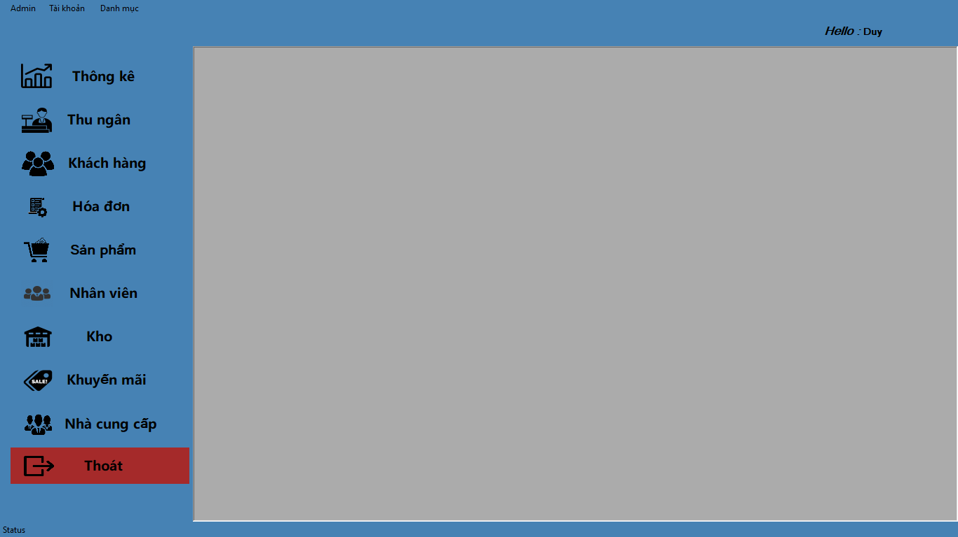

**Hình I.2.2:** Giao diện trang chủ

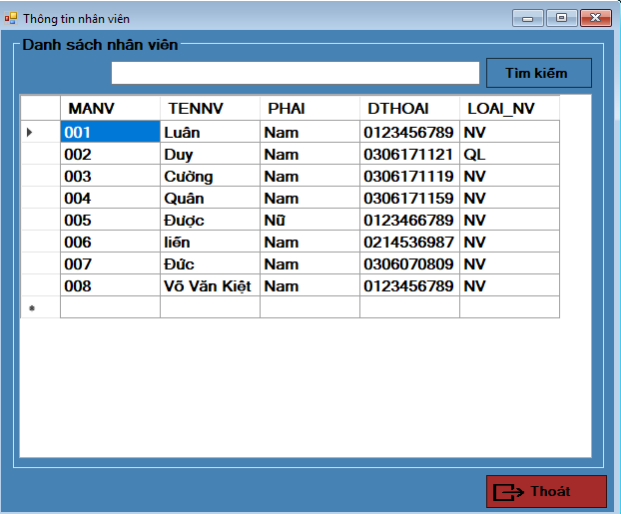

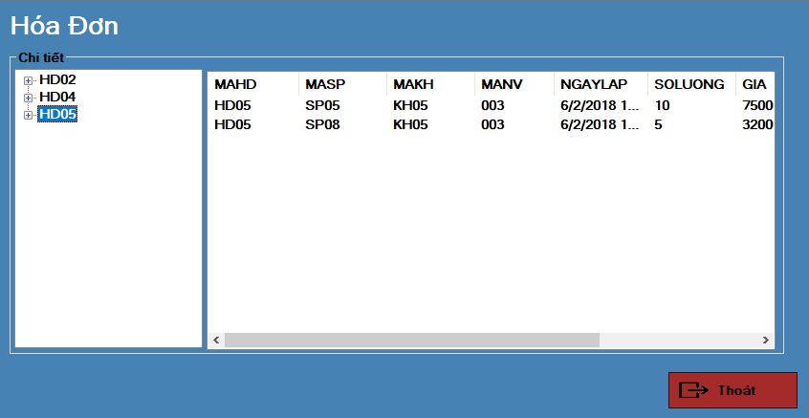**Hình I.2.3:** Giao diện thông tin nhân viên

**Hình I.2.4:** Giao diện xem đơn hàng

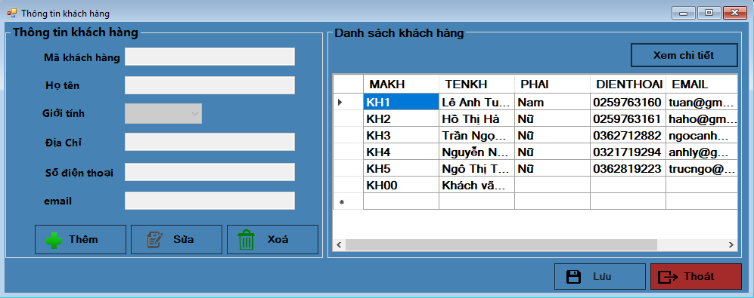

**Hình I.2.5:** Giao diện khách hàng

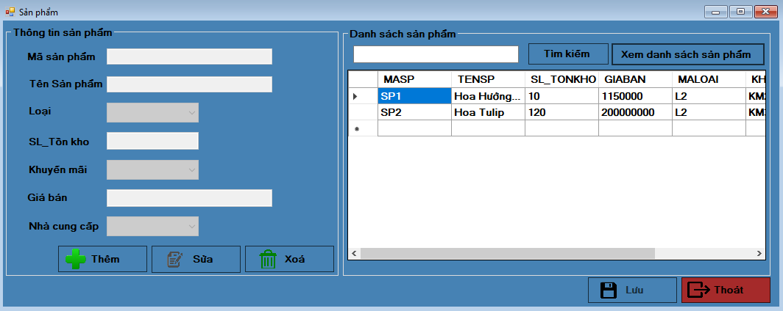

**Hình I.2.6:** Giao diện sản phẩm

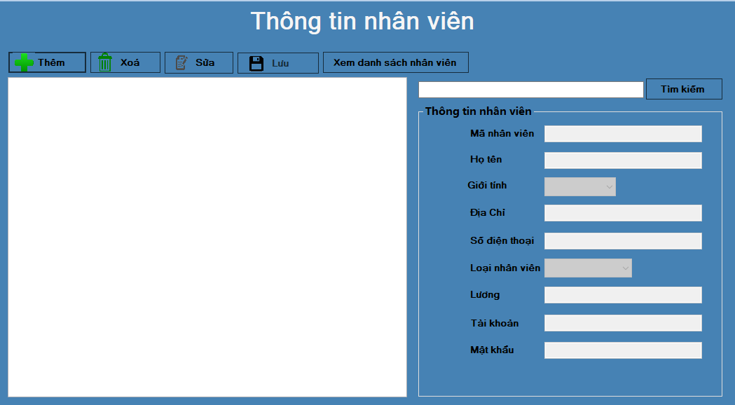

**Hình I.2.7:** Giao diện thông tin nhân viên

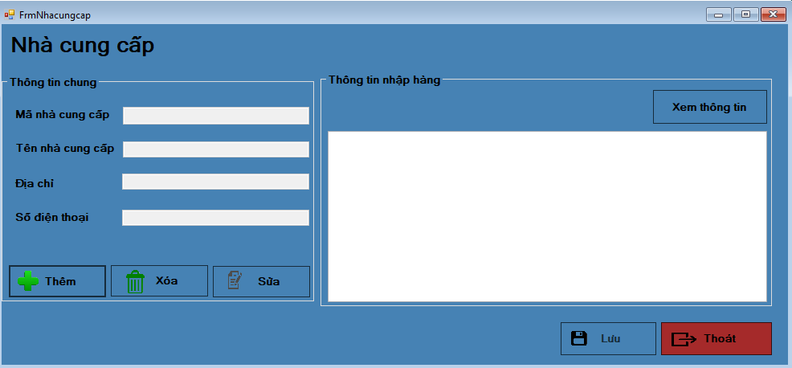

**Hình I.2.8:** Giao diện nhà cung cấp

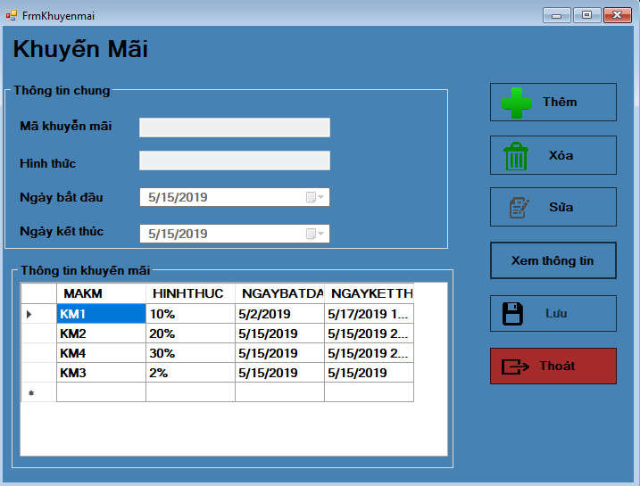

**Hình I.2.9:** Giao diện khuyến mãi

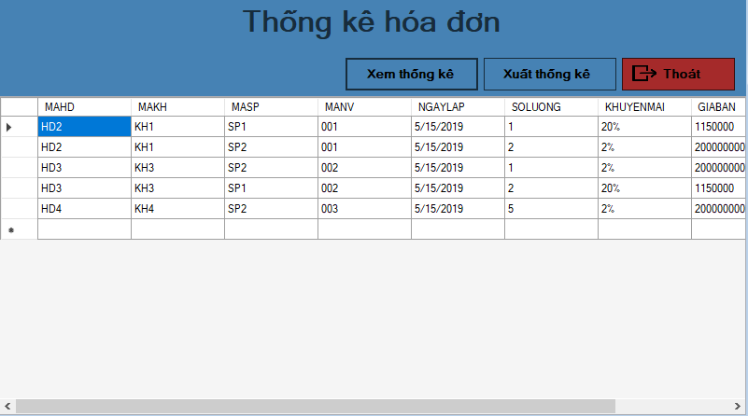

**Hình I.2.10:** Giao diện thống kê

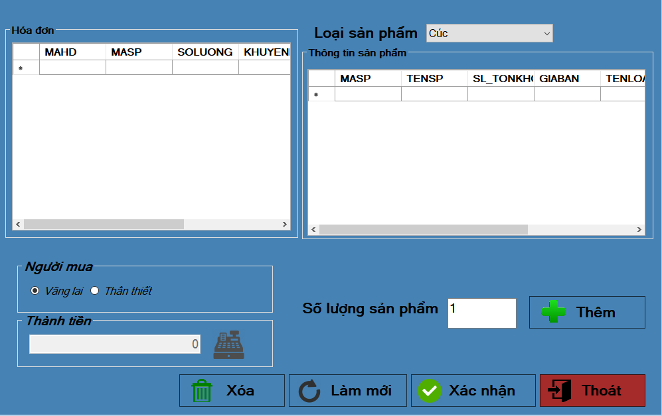

**Hình I.2.11:** Giao diện thu ngân

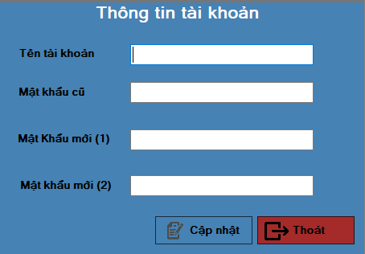

**Hình I.2.12:** Giao diện thay đổi mật khẩu

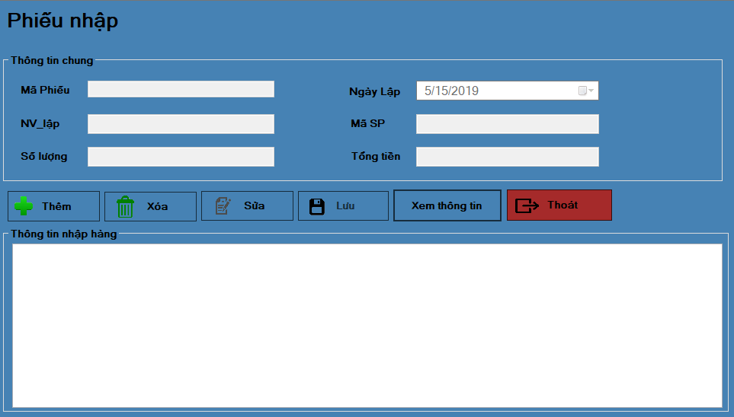

**Hình I.2.13:** Giao diện phiếu nhập

# Thiết kế cơ sở dữ liệu

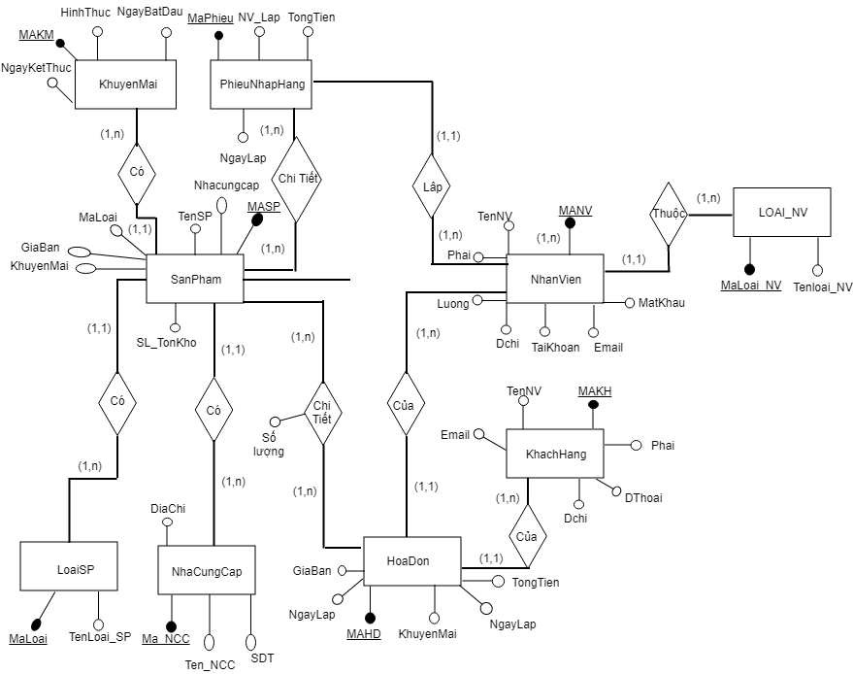

**Hình II.1:** ERD diagram

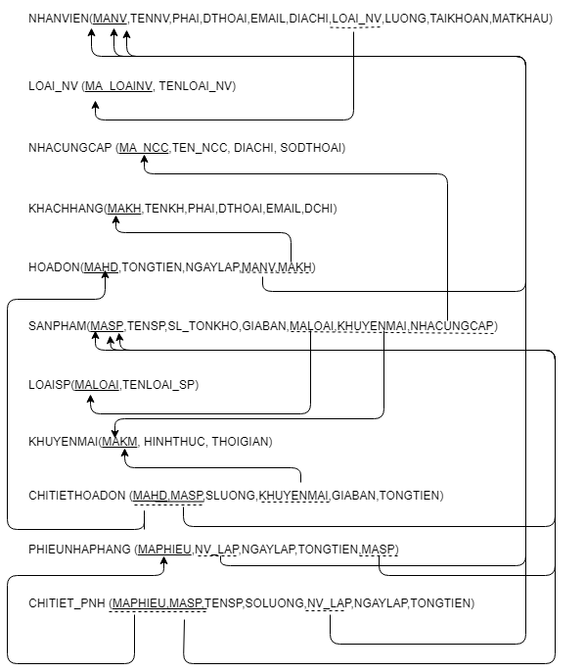

**Hình II.2:** Mô hình quan hê

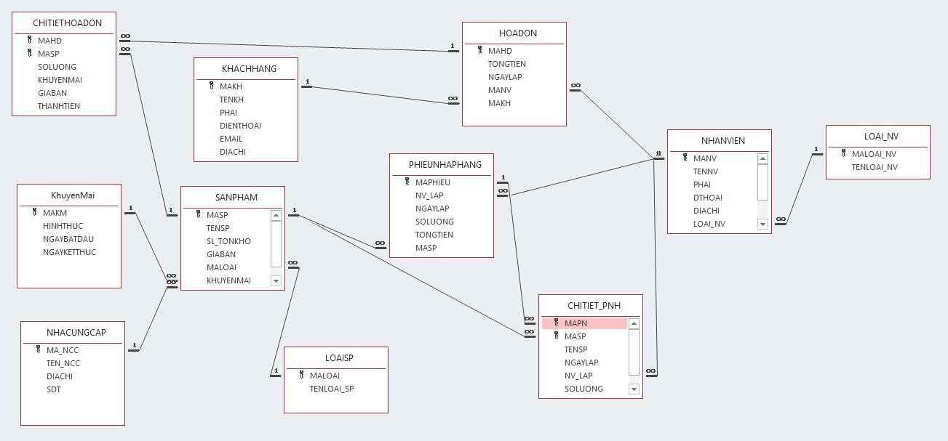

**Hình II.3:** QLCHBH diagram

# PHẦN KẾT LUẬN

# Kiến thức lý thuyết thu được qua bài học lý thuyết

* Phân tích và đặt yêu cầu
* Mô hình thác nước
* Phân tích thiết kế giao diện

# Áp dụng các kiến thức lý thuyết thông qua đồ án

* Phân tích thiết kế giao diện
* Mô hình thác nước

# Các vấn đề đạt được của đồ án

* Thiết kế được giao diện của phần mềm
* Biết được cách thức phần tích và lấy yêu cầu của người dung
* Biết được một phần mềm hoạt động như thế nào
* Luyện được kĩ năng làm việc nhóm

# Các vấn đề chưa đạt được của đồ án

* Thiết kế giao diện và Thiết kế có cơ sở dữ liệu chưa được tốt lắm
* Còn nhiều hạn chế về kĩ năng làm việc nhóm
* Lấy yêu cầu người dùng còn bị lạc hướng mục tiêu của chủ đề

# TÀI LIỆU THAM KHẢO

* <http://vzsoft.net/Tinh-nang/7/phan-mem-quan-ly-ban-hang-hoa-va-qua-tang.html>
* Tài liệu sách giáo trình công nghệ phần mềm
* <https://www.google.com/>
* <https://www.youtube.com/>